《基础会计》课程思政优秀教学案例
锋云智慧 锋云智慧订阅号 2023年08月01日 08:00 北京

锋云智慧订阅号
锋云智慧是千锋旗下面向高校业务的子品牌，致力于推动校企合作协同创新，实现高校与企业无缝衔接。
37篇原创内容
公众号
课程思政优秀教学案例之《基础会计》，今天小智为大家整理基础会计的课程思政元素挖掘技巧及资源分享，详细如下所示：
课程介绍
刘殷君 《基础会计》
《基础会计》课程是面向经济管理专业学生的必修课程，同时也是会计专业 学生的基础核心课程。该课程一般在大一第一学期开设，共 72 学时。《基础会 计》是会计专业学生学习《财务会计》《成本会计》《管理会计》等专业课程的 基础，是建立会计核算思维、引领学生步入会计工作的起步教育。《基础会计》 课程是以会计的基本理论知识为主要内容的，具体包括会计要素与会计等式、会 计核算基础、借贷记账法、账户设置、会计凭证、成本计算、 财产清查、编制会 计报表以及常见的基本业务的会计 处理等基本原理。该课程既有特定的理论和方 法体系，又具有较强的技术性和实践性，除了帮助学生搭建会计知识的基本框架 外，还需要教育引导学生养成严谨、细致、耐心、求真、务实的习惯，引导学生 树立正确的职业价值观，能规范学生的职业行为和操守，为其未来的职业生涯奠 定扎实的基础，培养学生良好的品德修养和职业素质，促进学生健全、高尚人格 的塑造和培养。

课程挖掘的思政资源分析

（一）会计学课程思政建设的意义 1.利于实现“知识传授”和“价值引领”相统一 长期以来，基础会计教学偏重于单纯的知识传授，会计专业课内容相对古板枯 燥，侧重于会计要素及 会计信息的理解与分析，通过课程思政，专业课教师可以 把爱岗敬 业，诚实守信，廉洁自律，客观公正，求真务实、坚持准则， 不做假账 等融入基础会计专业课教学中，实现“知识传授”和“价值引领”有机统一，实 现“润物细无声”的德育任务同时，提升会计专业课程的内涵，使会计专业课程 变成有温度、接地气、有活力的人。 2.有利于实现合格会计人才的培养习近平总书记在全国高校思想政治工作会议上指出：“把思想政治工作贯穿教 育教学全过程，实现全程育人、全方位育人。建设教育强国必须坚持社会主义办 学方向，培养出更多德智体美劳全面发展 的社会主义新人。”基础会计课程，长 期以来在整个教学过程中，教师将重点放在会计基本知识和实际操作能力这两个 方面培养上，这样培养出 的学生往往是“应用型人才”，但却不一定是为我国设 社会主义现代化建设所需要的“合格应用型人才”。基于“基础会计”课程思政， 可以打破思政课 教师“单兵作战”、大学思政课“孤岛化”窘境，把社会核心价 值观、会计职业道德等融入到整个教学过程中，培养出政治强、本领精、纪律严、 作风正的合格会计人才，为我国社会主义现代化建设服务。 （二）会计学课程的德育内涵和思政元素分析 1.社会主义核心价值体系社会主义核心价值观中强调诚信原则，诚实守信也 是会计学科注重的根本理 念，是会计行业得以健康发展 的基本保证。相关性和可靠性是会计信息质量的最 基本要求，离开了诚信，会计的可靠性也就无从谈起。由于会计诚信缺失、可靠性受损导致的会计丑闻时有发生， 因此，在会计基本原理的教授中，对学生进行 诚信教育，教育学生认真对待每一笔账，讲求真凭实据，提倡诚信、可靠的品格。2.谨慎原则谨慎性也被称为稳健性，是会计核算中的重要原则，“宁可预计可能的损失， 不可预计可能的收益”，是管理者对于不确定性的一个审慎反应。在减轻代理冲 突、避免诉讼风险中起着积极作用，有助于预警和化解风险，也是建立社会主义 市场经济的客观要求。应注重培养学生谨慎、务实的品格，强调做事未雨绸缪， 提高人生抗风险能力。3.公允与平衡 会计中重要的等式是资产 = 负债 + 所有者权益，强调等式左右的平衡，左侧 是拥有的资源，右侧是承担的 责任和义务。从资产负债表的角度来看，要求学生 们有 “先天下之忧而忧，后天下之乐而乐”的政治抱负，“苟 利国家生死以，岂 因祸福避趋之”的报国情怀，只有讲 求奉献才能得到越来越多的净权益。通过对 报表编制原理的讲解，希望激发学生的家国情怀，使他们志存高远，奋发图强。会 计中的财务报告要求真实公允，反映事物的实质。公允计价是社会经济发展的必 然结果，市场经济本质上 是公允经济，偏离公允原则，会给国民经济带来负面影 响。会计政策中依赖大量的主观判断与估计，管理者应坚持 公允原则，不夸大或 缩小事实，确切反映企业的能力与 风险。因此，有必要在课程教学中对学生开展 相关的教育。 4.责任与担当会计中的权责发生制强调责任与担当，恪尽职守、 敬业奉献是每个人应有的 责任和担当。在会计课程的教 育中，应帮助学生树立正确的权利观和责任观，树立可持续性的长远业绩观，做到“功成不必在我，功成必定 有我”的有机统一。结合 2020 年新冠肺炎疫情期间医护作逆行者的事迹，强调在人生的负债端，是我 们对党和国家的责任和义务，常怀感恩，勇于奉献，永远保持对人民的赤子之心， 埋头苦干，锲而不舍。 5.职业道德 会计职业道德部分倡导独立、诚信、保密、客观公正、敬业爱岗的优良品质， 因此有必要在会计课程的教学中加强职业道德教育，教育学生一定要养成慎独慎 欲，慎省慎微的好习惯，培养高尚的道德品质，任何时候都 要自觉遵守职业道德。 6.合规意识遵纪守法、拥有合规意识是开展各项工作的重要保证。会计课程涵盖会计方 面的大部分法律法规，在教学 工作中应注重对学生合规意识的培养，要求他们自 觉遵 守各项法律制度，恪守职业道德，知法、守法、敬法， 切实保护国家、社会 公众及投资人等利益。 7.大局意识 大局意识具体表现: 会计不仅是记账，同时也是一项经济管理工作。随着会计 工作的内容和形式不断地完善和变化，会计人员的主要工作也发生了相应的变化， 已经由之前单纯的记账、算账，对外报送财务报表，发展为参与公司的经营管理 了。主要包括事前经营预测、决策，事中控制、监督，和事后分析、检查。可见， 会计人员将越来越多的参与企业管理，那么将要学习的东西也越来越多，不再局 限于会计知识。这就需要学生在平时要有大局意识，多学习企业管理等知识; 8.社会责任感会计工作的最终成果是财务报表，除了企业的管理层以外，更多的外部信息使用者其实只能 通过财务报表了解企业。而且通常他们中大多数人非常关心企业的利润，会认为 利润越大企业越好。因为这个利润指标可以直接反映经营成果。个别企业为了吸 引更多的投资者或者实现自己的政治目的，会进行短期行为美化财务报表，包括 环境污染、生态破坏和财务造假等。优质的企业应该是能使这个世界变得更美好 的企业，而不是短期看起来业绩好的企业，所以优质企业应该要站在人类的角度， 从人类的利益出发。这也是对我们学生的要求，一定要有社会责任感。 9.正确的消费观 成本大于收入只会产生亏损，在没有更多收入来源的情况下尽量做到量入为 出，才不会产生亏损和负债。近几年网贷盛行，一些学生不会规划，一个月生活 费早早就花光了，又禁不住经金钱的诱惑掉入网贷的陷阱。给学生们举例说明非 法 “网贷”即线下非法操作平台，是非正规融资渠道，是圈套和陷阱，避免学生 上当。同时教育学生一定要培养正确的消费观念，不要盲目攀比，把心思多花在 学习上，多看新闻关注时事，才能避免掉入网贷的陷阱。 10.创业思维和管理意识在国家大力强调创新创业教育的今天，会计专业知识是与创业活动紧密相连 的一项专业课程，其中很多专业知识对于创业初期的学生来说具有重要帮助作用。当学生了解利润是等于收入减去费用这一会计恒等式后，通过利润表的编制，掌 握利润的形成过程，进一步了解企业如何通过降低成本和费用来获取利润，并了 解利润并不等于现金，现金流之间的关系，其次还要粗略的计算下成本费用，算 一下能否产生利润以及利润率能达到多少。只有这些前期工作做好了，才能更理 性的去创业。同时还要鼓励学生有超越自我、奋发图强的创业精神，并引导学生树立创新创业思想，培养积极合作的团队意识。（三）基础会计课程思政教学内容设计 “基础会计”是实践性很强的一门应用性技能学科。今后绝大部分会计学专 业的毕业生从事会计、 财务、审计等专业性很强的工作，在工作中过多涉及职业 道德、职业操守等问题。在课程思政的理念下，在基础会计学教学中将上述思政 元素纳入各章节的教学活动中，以“总论→借贷 记账法及其应用→填制和审核会 计凭证→登记账簿→编制财务报”等为主线进行专业教学单元的 拆分，将思政单 元与专业教学单元相融合，形成一体化的课程单元，深化课程思政理念的落实。
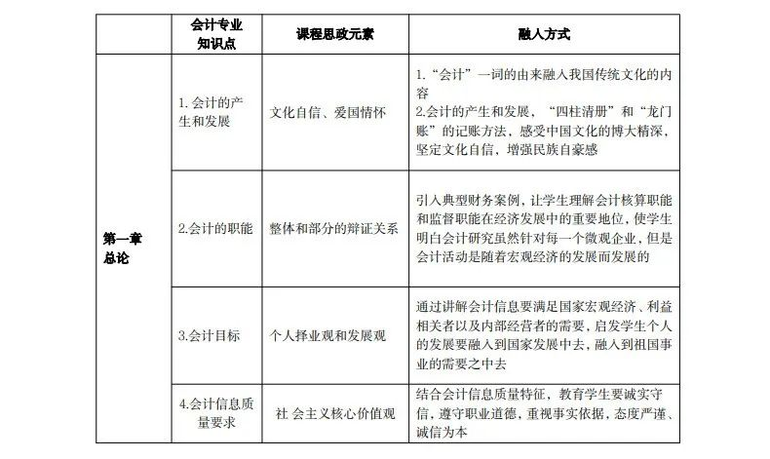
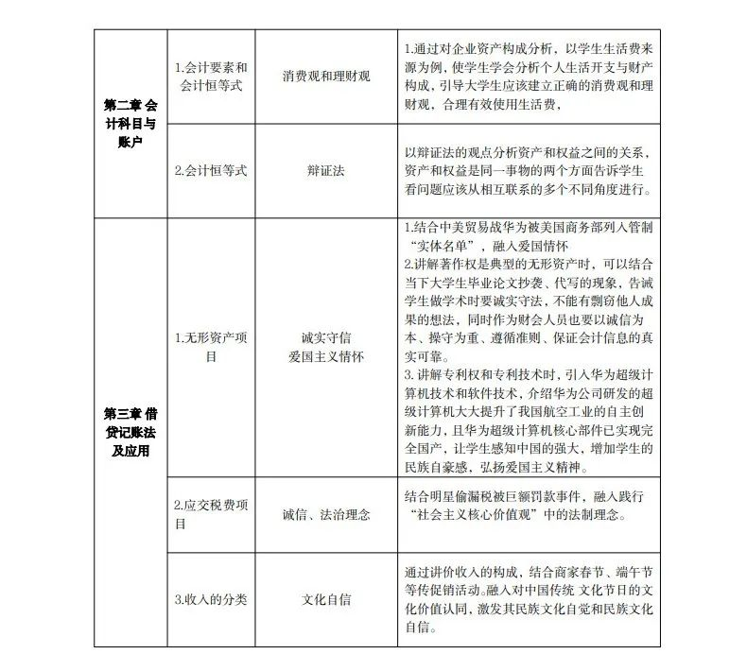
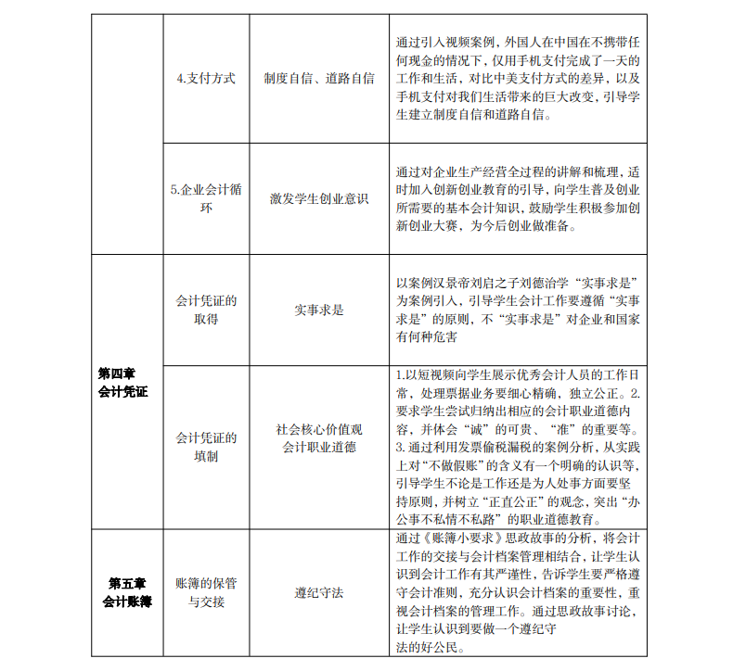
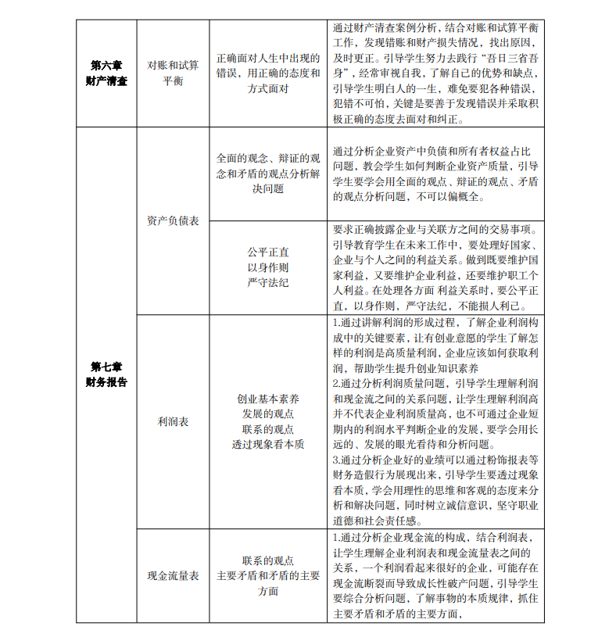
三、教学案例课实录视频信息
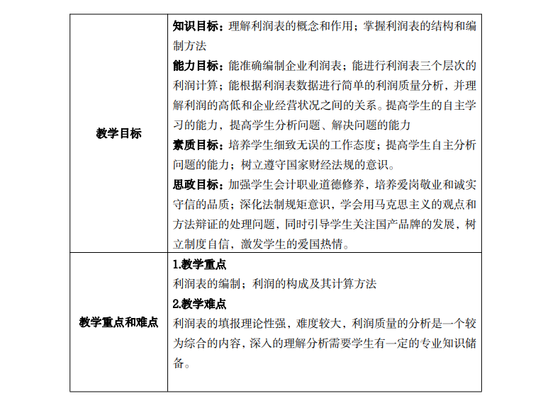
四、课堂组织实施
